***Зміст***

***Виховна справа***

*Характеристика та аналіз загально табірних виховних справ*

*Акція*

*Шоу-програма*

*Прес-конференція*

*Форум-театр*

*Квест*

*Теиматична дискотека*

*Фут-квест*

*Флеш-моб ( майданс)*

*Театралізован дійства*

*Інтерактивний театр*

*Пластично-хореографічна вистава48-49*

*Шоу «Рекорди Гіннеса»*

*Пізнавально-розважальні конкурси50-54*

*Літературно-художні конкурси*

*Концерт-блискавка*

*Вечір-подорож55*

*Масові свята*

*Захист фантастичних проектів*

*Місто веселих майстрів*

*Пісеннє коло*

*Аукціон*

*Рейд*

*Сюрприз*

*Турнір-вікторини*

*Турнір знавців*

*Колективна творча справа*

*Виставки*

**ХАРАКТЕРИСТИКА ТА АНАЛІЗ ЗАГАЛЬНОТАБІРНИХ ВИХОВНИХ СПРАВ**

**Акції**

***Акції*** *– це соціальні й творчі проекти дітей, направлені на практичне вирішення конкретних соціальних проблем на місцевому рівні силами підростаючого покоління, пошук інноваційних технологій вирішення соціальних проблем у мікросоціумі: в освітніх установах, на вулицях, подвір’ях, у районах. Особливу увагу можуть привернути соціальні проектування з такої тематики:*

***«Жива планета»:***

* поліпшення середовища планети;
* вирішення конкретних екологічних проблем;
* впорядкування території табору.

***«Здорове суспільство»:***

* фізичний розвиток, спорт;
* профілактика асоціальної поведінки;
* прищеплення навичок здорового способу життя, профілактика соціальних хвороб, боротьба з ними;

***«Край рідний, навік любимий»:***

* відродження історичних, культурних, духовних цінностей, підтримка історичних і народних традицій;
* розвиток патріотичного виховання;
* краєзнавство й туризм.

***«Сім’я – початок усіх початків»:***

* взаємодія батьків і дітей;
* підтримка сімейних традицій;
* розвиток сімейної творчості.

***«Лідер – Творчість»:***

* розвиток самоврядування в умовах табору;
* творчі події;
* етичне, духовне, лідерське виховання, формування активної життєвої позиції;
* 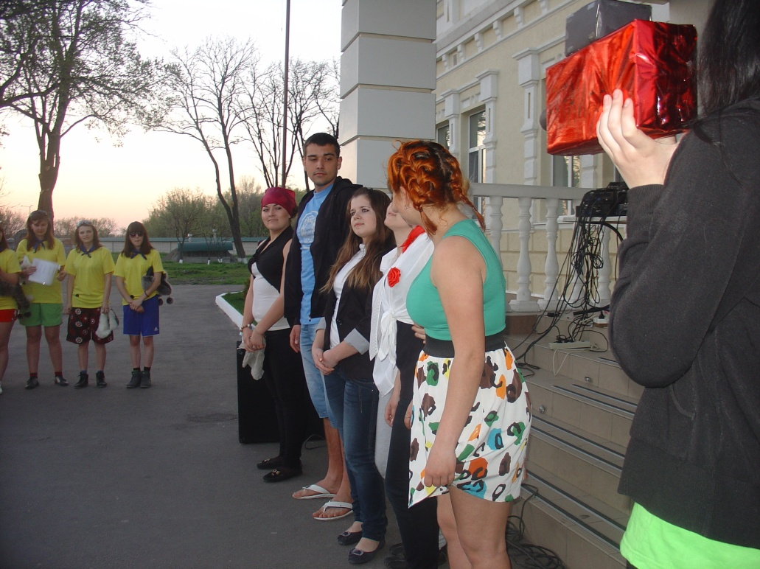канікулярний відпочинок, зайнятість підлітків і молоді в позаурочний час, дозвілля.

**Вечір веселих завдань** (**ШОУ-програма)**

***Вечір веселих завдань*** *(****ШОУ-програма)*** — *декілька пізнавальних ігор-оглядів, які переходять одна в одну і становлять своєрідну ігрову сюїту. Учасники цієї сюїти, об’єднані в невеликі команди (не більше 10—15 осіб у кожній), виконують творчі завдання і по черзі виступають зі своїми рішеннями-експромтами.*

***До сюїти можуть входити:***

* інтелектуальні ігри;
* спортивні змагання;
* танцювальний марафон;
* поетичний калейдоскоп;
* пісенна хвилинка;
* дружні шаржі;
* концерт-«ромашка»
* гра в оркестр,
* естафета веселих завдань,
* пісенне коло.

***Приклади творчих завдань***

Не обов’язково, щоб творчі завдання були складними: головне — створити невимушену атмосферу, пізнати один одного і свої власні здібності.

Водночас, цей вид діяльності, за умови його всебічної продуманості, може мати достатнє пізнавальне значення, стати джерелом корисної інформації для дітей. Творчі завдання залюбки виконуються дітьми різного віку:

* «оживити» картину видатного художника;
* зобразити знайомих людей за їх звичною/незвичною/ справою;
* підготувати пародію на естрадних зірок чи телепрограму;
* вигадати рекламу непотрібних речей;
* продемонструвати виступ у цирку дресирувальника і його тварин;
* побудувати групову скульптуру на запропоновану тему;
* намалювати портрет один одного;
* скласти коломийки на задану тему;
* заримувати буріме;
* показати зйомки кінофільму (роботу на кіностудії) тощо.
* створити карту закладу (регіону, України) на тему: «Тут потрібна наша допомога»;
* «зняти» відео-ролик «Сім’я майбутнього»;
* скласти екологічний кросворд;
* підготувати пам’ятку одноліткам «Як жити і не помилятися»;
* розробити анкету «Вільний час дитини третього тисячоліття»;
* придумати і розіграти мімічну сценку (або серію сценок) на запропоновану тему («На рибалці», «Учитель і учень»);
* «буріме», скласти віршик .

Виконати цей віршик в якій-небудь сценці:

1. Скласти маленьку розповідь за заданим початком (наприклад: «На майданчику пошикувалися дві команди...») Прочитати цю розповідь прийомом естафети (кожний член команди по черзі говорить одну фразу) або інсценізувати її.
2. Придумати і зобразити скульптурну групу на задану тему («В майстерні скульптора»).
3. Зобразити і «оживити» (придумати показати продовження) відому скульптуру або картину («Мисливці на привалі», «Знову двійка»).
4. Зобразити пантомімою куплет (або декілька) із видатної пісні. Інші учасники відгадують пісню.
5. Драматизація шаради (картина).
6. Придумати 10 слів на одну букву і скласти розповідь таким чином, щоб з цих слів починалися всі. Інсценізувати цю розповідь.
7. Вимовими одне і те ж слово або фразу в різних сценках з різною інтонацією (не менш 5 варіантів).
8. Придумати і зобразити сценічно різні варіанти вирішення конфліктної ситуація (наприклад: - хлопчик дружить з дівчинкою. З них насміхаються. Що їм робити?) Пропонується дати не менше трьох варіантів вирішення.
9. Виконати одну і ту ж видатну пісню на декілька мотивів, змінюючи її характер.
10. Виконати декілька пісень на одну і ту ж тему (наприклад, про море і моряків).
11. Драматизувати пісню або вірш.
12. Придумати і зобразити сценку із життя літературного героя (інші учасники відгадують ім’я героя, називають книгу, її автора).

Більшість творчих завдань потребують обов’язкового підведення підсумків після завершення їх виконання: організація виставки творчих робіт, проведення анкетування, обмін пам’ятками і подарунками, складання колективних листів, послань та інше.

***10 компонентів успіху під час організації творчого конкурсу***

**Гарне оформлення**

**Матеріальне забезпечення**

**Цікаві завдання**

**Музичний супровід**

**Винахідливий ведучий**

**Компетентне журі**

**Емоційні глядачі**

**Серйозні помічники**

**Підготовлені команди**

**Призи для переможців**

***Чим нагородити переможців творчих конкурсів***

Переможців слід нагороджувати. Нагорода — це своєрідна оцінка дитячих зусиль, подяка за працю, стимул до наступної роботи. Але нагороджувати можна по-різному. Кожній дитині приємно буде отримати іграшку, конструктор, набір фломастерів, книгу, альбом. Але ставлення до таких призів має бути економним. Нагороди слід вручати лиш за особливі заслуги, за перемогу в найголовніших справах. Якщо роздаватимете іграшки та книги направо і наліво, ви їх просто обезціните в очах дітей.

Також дітей можна нагороджувати солодкими призами: цукерками печивом.

Якщо у вас нема готових призів, то зробіть нагороду самі (медаль, диплом, грамоту)

Медалі, наприклад, виготовляються так: з твердого картону вирізається коло. З кольорового паперу вирізається ще одне коло менших розмірів. Друге коло наклеюється на перше, а згори за допомогою того ж клею кріпиться вирізана з старої листівки, журналу жартівлива картинка. Додайте до цього стрічечку або нитку і медаль готова. Або ж - медалі можна створити на комп’ютері, заготовка вирізається, додається стрічечка або нитка - і медаль готова.

Чудовими подарунками стають **повітряні кульки.** Кулька - вже сама по собі - хороша річ для подарунка. Але кульку можна перетворити в мордочку симпатичної кішечки або в голову веселого чоловічка. Для цього з кольорового паперу вирізаються очі, вуха, рот і обережно наклеюються на кульку. А до ниточки прив’язується записка з привітаннями та побажаннями.

Перелік можливих подарунків-саморобок безмежний.

Залучення дітей до цієї виготовлення подарунків не тільки звільнить вам час, але і розвиватиме уміння самих дітей. Приймаючи дитячу допомогу під час виготовлення подарунків, ви створюєте умови для формування в дітях посидючості, охайності, художнього смаку, уяви. Ці якості — передумова та результат плідної роботи. А ще, ви навчаєте дарувати свою працю іншим і отримувати від цього насолоду.

Нагорода, яку можна взяти в руки, розглянути, зберегти на пам’ять — це завжди приємно. Але ж нагорода може бути і предметною і непредметною, але обов’язково приємною. Наприклад, оплески на честь переможця. Або скандування його імені глядачами. Певна річ, можна посперечатись, що все перераховане — не нагорода, а просто знаки уваги. Але, якщо вони подобаються переможцеві, якщо завдяки їм в душі дитини народжується гордість за себе, якщо вона відчуває ситуацію успіху, значить, це не менш цінно, ніж медаль або коробка мармеладу.

Не слід забувати і про слова вдячності. Коли ви дякуєте дитині, ви тим самим визнаєте, що вона подарувала вам хвилини щирої радості, задоволення та духовної насолоди. Потрібно, щоб дитина зрозуміла це, і якщо надалі вона буде працювати не тільки заради нагороди, а і заради посмішки друзів — це стане вашою педагогічною перемогою. Але ще більшою перемогою буде те, якщо хтось з дітей неофіційно підійде до переможця і щиро потисне йому руку.

**Прес-конфренція «Охорона природи»**

*Штаб гри ознайомлюється із проблемами в галузі охорони довкіл ля рідного краю і вибирає одну з них для обговорення на прес-конференції, наприклад, «Стан і охорона рослинних видів Кременчука». Учасники виконують ролі вчених різних спеціальностей. Вони ведуть прес-конференцію із представниками преси та іншими учасниками зустрічі.*

Педагогічні можливості: гра розвиває пізнавальні інтереси вихованців з питань взаємин людини і природи, збагачує їх знаннями про охорону довкілля, стимулює потреби в колективному обговоренні екологічних проблем, виховує готовність до природоохоронних дій.

Учені, кореспонденти і журналісти мають емблеми та характерні яскраві деталі й засоби, що дають змогу визначити їхню роль. У грі використовуються слайди, колекції, плакати, графіки тощо.

На підготовчому етапі обирається тема, розподіляються ролі вчених і кореспондентів, готується реквізит, «учені»-спеціалісти заглиблюються у проблему. Вони вивчають науково-популярну літературу, зустрічаються зі спеціалістами і посадовими особами, про водять екскурси.

Ведучі відкривають прес-конференцію, представляють учених і журналістів, повідомляють порядок денний; загострюють увагу на природоохоронній проблемі свого краю. Журналісти та інші учасники конференції ставлять запитання вченим, останні мають відповісти на них згідно з профілем своєї роботи або посади, приміром, ліхенолог - із проблем охорони лишайників, еколог - із проблем раціонального використання природи тощо. Прес-центр відображає перебіг обговорення проблеми в експрес-інформації у газетах, товариських шаржах, блискавках. На заключному етапі конференції ведучі підбивають підсумки обговорення.

Ведучим прес-конференції бажано обирати дорослого, здатного швидко орієнтуватися, коригувати запитання або переадресовувати їх, тактовно згладити конфліктні ситуації.

Перед початком гри слід проконсультувати «вченого» та інших учасників конференції, що і як можна запитати, наприклад, «Який рівень опадів у вашій місцевості?», як коректно і грамотно відповісти, як поводитися під час дискусії. Особливу увагу слід звернути на проблемну постановку запитань, щоб відповіді не були одноманітні .

Наприклад, «Зелений масив полісся, як повідомив наш геоботанік, місце найбагатше на корисні копалини і водночас найулюбленіше для відпочинку. Чи не викликає це деяких підозр, чи не прискорює це процес вимирання видів? Якщо так, то що робити, як бути далі? Заплющити на це очі або простіше закрити всі бази відпочинку й табори?» Відповідаючи на за питання, «учені» використовують різноманітні засоби (технічні та наочні) для того, щоб довести слухачам свою правоту.

**Форум-театр**

***Форум-театр*** *- методика інтерактивної роботи серед різних шарів суспільства, направлена на вирішення соціальних проблем.*

Сценічна вистава форму-театру пропонує для розгляду соціальну проблему, а кожен персонаж гри виконує певну соціальну роль. Головний герой – «жертва» ситуації, інші персонажі – його оточення: сім’я, школа, члени суспільства. Можлива участь лікаря, міліціонера, психолога, вчителя. Кількість персонажів зумовлена сценарієм, конкретною ситуацією.

Джокер – головна дійова особа форуму-театру. Він веде захід від початку до кінця, від нього залежить успішність форуму-театру.

Основна робота з вибраної проблеми проводиться саме джокером в процесі співпраці з аудиторією.

**Гра станціями (квест)**

***Гра станціями (квест) –*** *це інтерактивний жанр, де учасникам пропонуються рухатися від «станції» до «станції» і, зупиняючись, отримувати чи демонструвати свої знання, набувати чи демонструвати певні навички.*

Для проведення превентивної та профілактичної роботи можна влаштовувати станції, які за темою відповідають різним аспектам соціальних проблем та негативних явищ в освітньому середовищі.

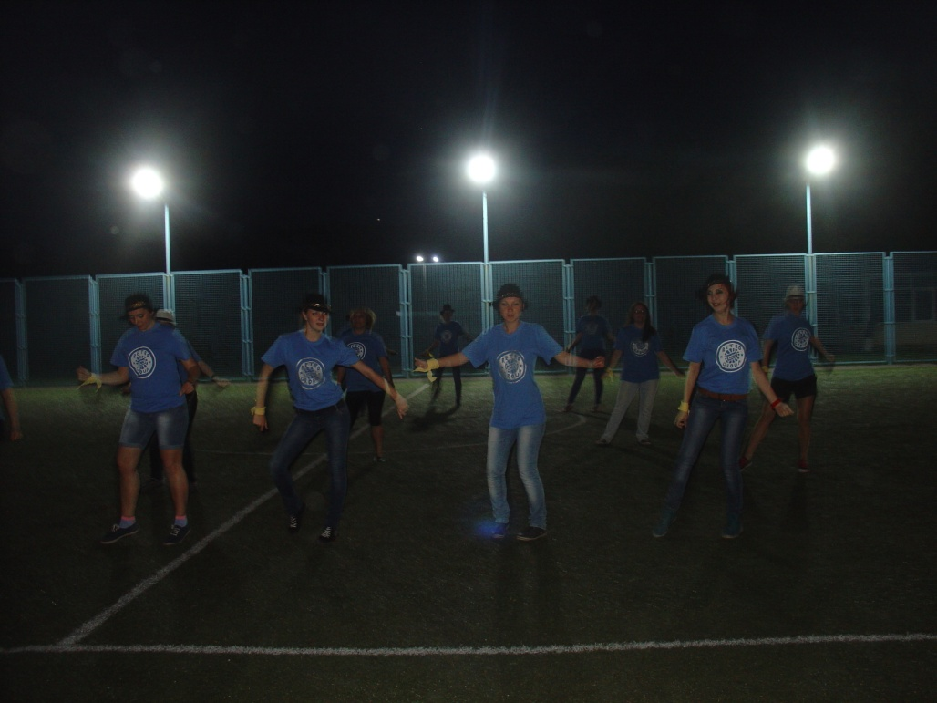**Тематична дискотека**

***Тематична дискотека -***  *це розважальний захід профілактичного спрямування.*

*Слово «дискотека» походить з грецької (disco — «диск». teke— «сховище») й буквально означає «сховище чи зібрання грамофоннцх платівок (дисків)».*

Підготовка та проведення дискотеки для учнівської молоді сприяє формуванню її ціннісного ставлення до мистецтва, естетичної культури, культури спілкування та статево-рольових взаємин.

Дискотека як танцювальний вечір готується творчою групою учнів, серед яких є продюсер та сценарист, адміністратор і діджей, шоумен і шоу-група, технічні спеціалісти і група охорони порядку.

***Орієнтовне коло обов ‘язків членів основного складу:***

* продюсер-адміністратор — вирішує всі адміністративні питання, поширює квитки, забезпечує реквізитом, веде касу дискотеки;
* режисер (сцснарист-постановник) - створює сценарій та втілює його в життя;
* діджей (один чи двоє) - готує і веде музичну частину вечора;
* редактор - керує роботою прес-центру;
* шоумен - готує і проводить ігри, танцювальні конкурси;
* прес-центр - проводить рекламну і соціологічну кампанію;
* шоу-група - готує танцювальні і концертні номери, допомагає під час проведення ігор та конкурсів;
* технічні спеціалісти - організовують роботу музичного і світлового оснащення, допомагають діджею під час проведення танцювального вечора;
* група охорони порядку - організовує чергування для підтримки порядку і спокою.

Для отримання «вхідного квитка» на дискотеку висуваються певні умови, пов’язані з тематикою заходу (наприклад, дати відповідь на питання; пригадати приказку тощо).

Під час такої дискотеки можна поширювати інформацію з обраної тематики, розповідати про відомих музикантів, які постраждали або загинули внаслідок соціальних «хвороб» або про тих, які активно виступають за, наприклад, здоровий спосіб життя, безпечну поведінку, дотримання прав людини тощо.

Такий захід може стати своєрідним діагностичним інструментарієм для з’ясування вже наявного рівня обізнаності учнів з обговорюваної проблеми.

**Foot-Quest (фут-квест)**

***Foot-Quest (фут-квест) –*** *це гра, яка включає в себе послідовність пунктів (чекпоінтів або чеків), що знаходяться десь у місті/селищі, і в яких гравцям треба побувати під час гри. Кожен чек хитро зашифрований і отримати орієнтир на наступний можна тільки з попереднього.*

Команди формуються або самими учасниками, або Агентом, який знаходиться на старті. Склад команди повинен включати не менше 3-х осіб, максимальна кількість учасників визначається організаторами гри. Команда обирає собі назву, кожен учасник реєструється, команда отримує перше завдання – і гра почалася.

З собою треба мати необхідні атрибути гри, а саме: ліхтарик (залежно від періоду доби), компас, мобільний телефон, карту міста/селища і найголовнішу гарний настрій.

Тематика превентивних або профілактичних фут-квестів може бути різноманітною – від питань, пов’язаних з випадками порушення прав людини, до формування навичок здорового способу життя.

Головне – вдало підібрати завдання, заздалегідь продумати та перевірити на безпечність маршрут, розташування чекпоінтів (обрані станції можуть, наприклад, символічно відображати тематику фут-квесту тощо).

**«Флеш-моб» (майданс)**

«***Флеш-моб» (майданс)* -** *(flash mob — «спалахуючий натовп», flash — спалах, mob — натовп) — це заздалегідь спланована масова акція, зазвичай організована через Інтернет або інші сучасні засоби комунікації, у якій велика кількість людей (мобери) оперативно збираються у громадському місці, протягом декількох хвилин виконують заздалегідь оговорені дії (сценарій). Рух флеш-моба виходить із того, що у флеш-моб-акцій є типові правила.*

***Правила проведення флеш - мобу:***

* начебто спонтанне дійство, заборона збиратися або привертати увагу на місці до акції, одночасний початок і закінчення акції її учасниками;
* сценарій повинен приносити абсурдність у те, що відбувається;
* жорстке дотримання сценарію;
* не викликати агресивної реакції. Не порушувати законів і моральних устоїв.

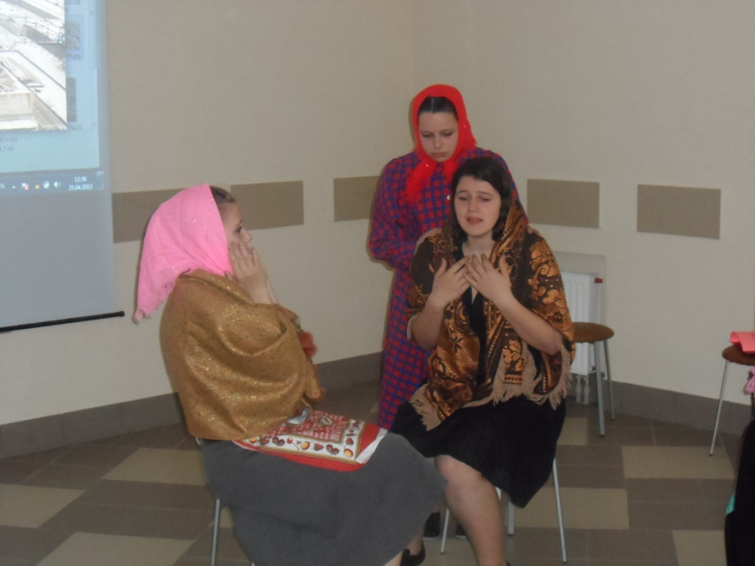**Театралізовані дійства**

*Цей жанр потребує повного сюжету, де дійові особи є носіями певних характерів, вчинків, де напружено відбувається боротьба між позитивом і негативом.*

Цей жанр дуже цікавий дітям, бо дає можливість доторкнутися до таємниць театру. У профілактичній роботі цей жанр дає змогу донести не стільки важливу інформацію, оскільки нюанси теми, вплинути на емоційну сферу, справити глибоке враження.

Сюжетом такої вистави може бути реальна історія якоїсь людини чи вигадана історія.

Вистава буде захоплювати глядача і сприяти співпереживанню та включенню в тему, якщо актори на сцені відповідально ставляться до розкриття змісту вистави і переконані в необхідності про це говорити.

**Інтерактивна вистава**

*Цей жанр обов’язково передбачає включення в події вистави глядачів, які цю виставу дивляться (interaction - взаємодія).*

Хід інтерактивної вистави потребує від глядача певних дій (можливо, голосування, відповідей на поставлені питання, виконання певної ролі в окремих сценах).

Така вистава, як і всі інші, повинна розвиватися за чітким сюжетом, але тут сюжет передбачає й участь глядача, який, можливо, впливає й на розвиток самого сюжету.

Інтерактивна вистава є дуже ефективною в соціальному театрі, бо створює відчуття задіяності усіх присутніх в аудиторії, дає можливість не тільки акторам театру, а і глядачеві брати участь у продуктивній діяльності.

**Пластично-хореографічна вистава**

***Пластично-хореографічна вистава*** *–це вистава, де основним засобом вираження інформаційно-просвітницького чи профілактичного матеріалу є пластика: рухи тіла, міміка, жест. Така вистава ведеться мовою символів і потребує виразних костюмів, реквізиту, можливо гриму, яскравих театральних атрибутів (свічки, тканини, стрічки тощо).*

Сюжет такої вистави повинен бути ясним і зрозумілим навіть без слів, у ньому має бути яскраво виражена боротьба позитиву й негативу.

Така вистава потребує також дуже виразного музичного рішення, а при можливості і використання сучасних технічних засобів, художнього освітлення, цікавих, ефектних мізансценічні рішення (мізансцена - розташування фігур на сцені).

Дійовими особами можуть бути як герої-люди (школяр, наркоман, лікар), так і герої-символи (птах, ангел смерті, душа).

Пластична дія вистави буде зрозумілішою для глядача, якщо її підтримати коментарем - голосом, який звучить «за кадром» і дає змогу ширше і глибше розкрити зміст вистави.

**Шоу «Рекорди Гіннеса»**

*Найголовніше в цьому конкурсі — придумати дуже бага­то надзвичайних та цілковито несерйозних змагань на виз­начення най-най… Коли ці конкурси придумані, то необхідно підготувати «інвентар».*

Вам, як ведучому, потрібно пояснити, що таке «Книга рекордів Гіннеса», познайомити з секретаріатом, який буде вести реєстрацію рекордів. Завчасно до конкурсів діти не готуються. Виконують їх коман­ди або окремі представники команд.

Ви, мабуть, чули про книгу рекордів Гіннеса. В ній запи­сано про все найбільше, надзвичайне, унікальне. Але дивовижні досягнення можуть бути в техніці або житті людини. Прикладом можна привести унікальність в природі (найбільший листок подорожника, найтовще стебло кульбаби, найдовший вус винограду і ще найменший..., найкорисніший, найболючіший).

***А конкурси можуть бути приміром такі:***

* хто довше просидить на табуреті з піднятими над підлогою ногами, не тримаючись ні за що руками;
* хто підніме і втримає на протязі 10 секунд найбільшу кількість волейбольних м’ячів та повітряних кульок;
* хто зможе за одну хвилину віткнути якнайбільше канцелярських кнопок в дерев’яний олівець.

Конкурсів може бути не більше десяти.

**«Конкурс інсценізованої пісні» або «Конкурс відеокліпів»**

*Що таке відеокліп? Це короткий фільм, дія якого розгортається на фоні лунаючої пісні. Сюжет фільму гостро відображає або слова пісні, або настрій, який породжує музика.*

Спробуйте «зняти» кілька відеокліпів разом з дітьми. Виберіть одну дуже популярну в останній час пісню. Кілька раз прослухайте її, або, якщо діти знають слова пісні напам’ять, згадайте їх. А тепер починайте придумувати смішні рухи і дії, до кожного рядка. Соліст або група будуть створювати пародію справжнього виконавця, а всі інші — весело інсценізувати сюжет пісні. Для конкурсів відеокліпів вам неодмінно потрібен буде магнітофон та записи пісень, які будуть пропонуватись на конкурс.

Конкурс почнеться з веселого знайомства з журі, а закінчиться тим, що комісія вручить веселі призи організаторам і учасникам кращих відеокліпів.

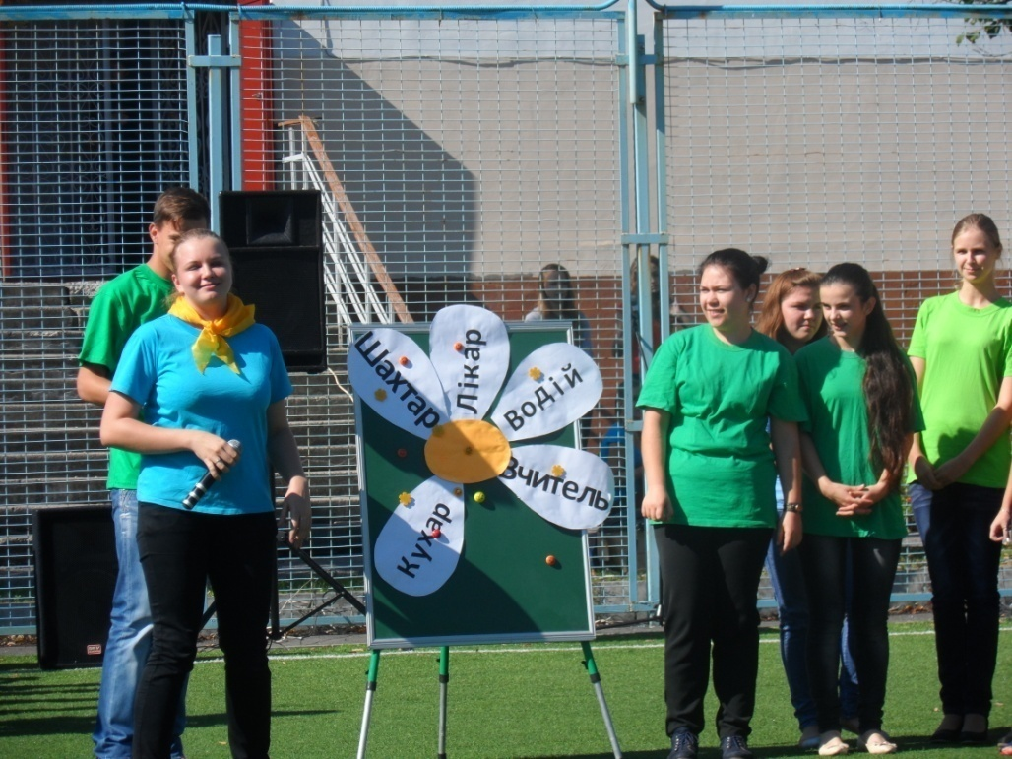**Пізнавально-розважальні конкурси**

**Творчий конкурс «Ромашка»**

*Конкурс «Ромашка» назвали тому, що для організації необхідно вирізати з паперу квітку ромашки. На зворотній стороні білих пелюстків написати завдання творчого характеру, які дітям пропонуються виконати. Вони відривають пелюсточки, знайомляться з завданням, готуються і демонструють результат.*

***Послідовність ваших дій при організації «Ромашки» має бути такою:***

1. Готуєте з паперу велику гарну ромашку, придумуєте і надписуєте на пелюстках завдання, оформляєте місце проведення, визначаєтесь з ведучим та журі, готуєте нагороди.

Із цього переліку найскладніше придумати завдання. Завдання для двох команд повинні бути однаковими по спрямованості та складності.

Наприклад, якщо у одних: «Зобразіть сценку «Хірург на операції», то у других: «Зобразіть сценку «Грабіжник у квартирі». Якщо у одних «Проквакайте пісню «Ой на горі два дубки», то у других «Проквакайте пісню «Ти ж мене підманула». Якщо типів завдань декілька, то їх потрібно розмістити на пелюстках різного кольору: на синіх — завдання на виконання пісень, на червоних — танцювальні, на білих придумати інший кінець казки (наприклад, казки «Колобок», «Попелюшка»), на зелених — створити пам’ятник казковому героєві та підготувати промову (наприклад, «Котигорошко перед боєм», «Баба-Яга в лісі»).

Крім того, завдання повинні бути творчими. Якщо ви напишете на папері: «Заспівайте яку-небудь пісню» або «Прочитайте вірш», — це зовсім не гарантує творчого характеру виконання. Тому пропонуйте тільки ті: завдання, які дають дням можливість творити.

1. Після нього необхідно зібрати майбутніх учасників конкурсу і глядачів. Познайомити їх із запланованим заходом. Ваша мета: створити у дітей емоційно позитивне ставлення до майбутнього заходу.
2. Коли по блискучих очах ви зрозумієте, що діти в піднесеному настрої, потрібно створити мікрогрупи, які змагатимуться між собою. Способів створення таких груп існує багато. Від вишикування всіх в одну шеренгу і розподілу на «перший-другий» (перший номер — це одна команда, другий номер — це друга команда) до розрізання двох листівок на частини з роздачею цих частин учасникам.
3. Потім команди відривають пелюстки з ромашки (не забувайте: спочатку сині, червоні відриватимуться після виконання першого завдання) і читають, що ви їм написали, усвідомлюють ваші роз’яснення і починають готуватись. Час підготовки має бути коротким - від 5-ти до 10-ти хвилин, а скільки саме в кожному випадку, ви повинні пояснити завчасно.

А ваша задача в цей час — познайомити глядачів з жюрі, провести масовки з глядачами. Як тільки всі будуть готові, почнеться кульмінація всієї справи — показ.

Паузи, які неминуче виникають між виступами, заповнюєте жартівливими коментуваннями.

Після виконання всіма першого завдання, можна запропонувати друге (червоні пелюстки), потім третє, (білі пелюстки). Максимальна кількість завдань при організації однієї «Ромашки» - п’ять.

А коли все завершиться, стихнуть сміх та оплески, ви, як організатор та ведучий, проголосите ще одну промову. В ній ви висловите слова вдячності всім учасникам, когось відзначите особливо, подаруєте «нагороду». Але підсумки можна провести і по-іншому: кожна команда визначає свого самого активного та винахідливого учасника - ці діти і будуть особливо нагороджені. Можна глядачами затвердити «Приз глядацьких симпатій» і подарувати його тому, хто надав спостерігачам більше всього радісних хвилин. А можна використати всі форми нагородження.

Якщо вас дивує, чому так багато уваги приділяється одній «Ромашці», то знайте, це зроблено свідомо. Потрібно дотримуватись однієї простої істини: «Успіх у кожній справі залежить від дрібниць». А за таким прикладом, який розписано для «Ромашки», можна організувати із десятки творчих конкурсів:

* + «Конкурс малюнків на асфальті»;
  + «Конкурс Леді»;
  + «Конкурс Джентельменів»;
  + «Конкурс Весельчаків»;
  + «Конкурс Співаків»;
  + «Конкурс виробів з природних матеріалів».

**Конкурс «Хвилини радості»**

Колектив поділити на мікрогрупи шляхом складання розрізаних на певну кількість частин листівку. На звороті листівки написано, який колектив представлятимуть діти (циркова студія, театр міміки і жестів, дитячий фольклор ний колектив, хорова капела, танцювальний колектив). Отримують завдання: підготувати показовий виступ свого колективу, аби всім подарувати хвилини радості. Ведучі концерту готують вступне слово, репризи між номерами, заключне слово. Сюрпризна група готує заохочувальні призи учасни кам концерту.

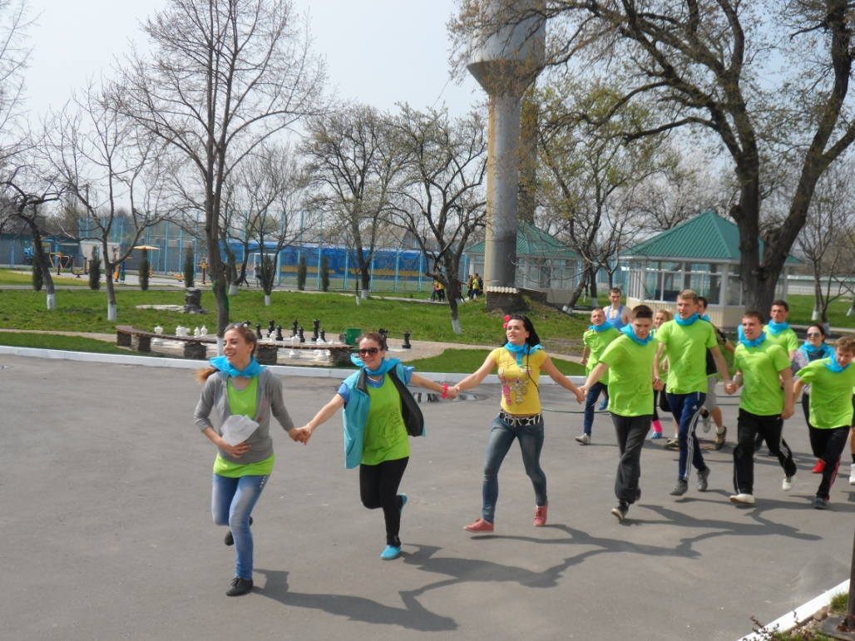**Гра-конкурс «Веселий поїзд»**

Команди дітей отримують маршрутні листи (художньо оформлені, цікаві), просуваються по залізниці.

На кожній тематично-оформленій станції їх зустрічають начальники станції (цікаві, веселі, кмітливі), які і пропонують виконати певне завдання (згідно назви станції). Команди отримують оцінку (можна в трибальній системі: дуже добре, добре, посередньо), її ставлять в маршрутний лист, і вони рухаються далі згідно з маршрутом, вказаним у маршрутному листі. Станцій має бути стільки, скільки команд бере участь аби команди рухалися по колу.

Коли всі станції пройдено, команди здають маршрут ний лист в «Депо-сортувальне», підводять підсумки (перемагає той, в кого більше балів). Гра закінчується. Переможці отримують призи.

***Орієнтовні назви станцій:***

*Станції пізнавального напрямку:*

***«Відповідайка***» - відповісти на питання про події в країні, на питання по літературі, музиці, спорту.

***«Відгадайка***" - відгадати загадки різного типу.

«**Лічилочка»** - відгадати математичні загадки, або виконати завдання по математиці.

*Станції трудового напрямку:*

*«****Пришивайка»*** - пришити ґудзики.

***«Забинтуйка»*** - надати першу медичну допомогу потерпілому.

*Станції спортивного напрямку:*

***«Утікайка»*** - біг на 40 метрів по прямій.

***«Стрибунці»*** - стрибки в довжину з місця, стрибки через скакалку.

***«Закидайка»*** - закинути м’яч в кільце.

***«Залізайка»*** - лазіння по канату, шведській стінці.

*Станції естетичного напрямку:*

*«****Барви»*** - намалювати колективний малюнок на задану тему

(малюють всі члени команди по черзі).

«***Стопкадр»*** - зробити «фото» команди (малюнок команди).

***«Весела нотка»*** - заспівати пісню.

***«Гоп-притоп»*** - затанцювати танок.

***«Уявляйка»*** - представити сценку (пантоміму) на задану тему.

*Станції веселого напрямку:*

***«Пластунець»*** - проповзти під натягнутою мотузкою, не зачепивши її.

***«Переліізайка»*** - пролізти через обруч, шину, вкопану в землю.

«***Діставайка»*** - дістати підвішену цукерку, з закритими очима зрізати ножицями.

Не обов’язково включати в гру всі названі станції. Виберіть найцікавіші. У виконанні завдання беруть участь усі члени команди.

Уточніть час: скільки триватиме робота на кожній станції, скільки займуть переходи і т.п. Орієнтовна тривалість гри — 1,5 години.

**«Капелюшковий конкурс»**

Капелюшковий конкурс проходить в кілька етапів.

Спочатку, запропонуйте дітям згадати, який вони знають головний убір. Щоб не було вигуків, організуйте «капелюшковий обруч», тобто зробіть так, щоб групи по колу, називали по одному головному вбранню (панама, картуз, капелюх...). Цей конкурс буде розминкою і переможе в ньому та група, яка протримається довше інших і запропонує останню назву.

Наступним етапом змагання буде завдання виготовити капелюшок: Його треба виготовити за 5 -10 хвилин з підручного матеріалу: папір, газета, шарф, хустинка.

Але мало виготовити капелюшок, треба його захистити, тобто переконати всіх в його практичності та красі. На ньому етапі переможе той, хто буде найвинахідливішим у виготовленні та веселим у захисті.

На наступному етапі дітям слід придумати по 5 -10 питань: серйозних та жартівливих. Ці питання пишуть на окремих папірцях і кладуть у свій капелюшок. А потім всі капелюшки передають по колу. Кожна група виймає з капелюшка, який їй дістався, одне питання, читає його і через 30 секунд дає відповідь. Коли всі групи відповіли, ще раз проходить передача капелюшків, і так до тих пір, поки кожен капелюшок, пущений по колу, не повернеться до дітей. На цьому етапі оцінюється правильність або оригінальність відповіді.

Ця справа цікава тим, що в ній поєднуються елементи творчого конкурсу та елементи пізнавальної вікторини.

**Конкурс «Казкарі»**

*Ми маємо інформацію про різні професії. Давайте прочитаємо. Тепер придумайте казку для кожної професії. Це у нас буде конкурс казкарів.*

Щоб придумати хорошу казку, потрібно ще раз прочитати про професії швидко й уважно. Ось тепер придумаємо казку про ... Далі слухатимемо всіх по черзі. Можна коротко занотовувати. Вам дається небагато часу на підготовку.

Визначаються переможців за оригінальність придуманого, гумор і незвичайність казки.

Пізнавальні знання можна підкріпити виставкою виробів з побутових і промислових відходів. Яку назвати «Зал відроджених цінностей»  *(загадок, лічилок, скоромовок, прислів’їв тощо).*

**Літературно-художні конкурси**

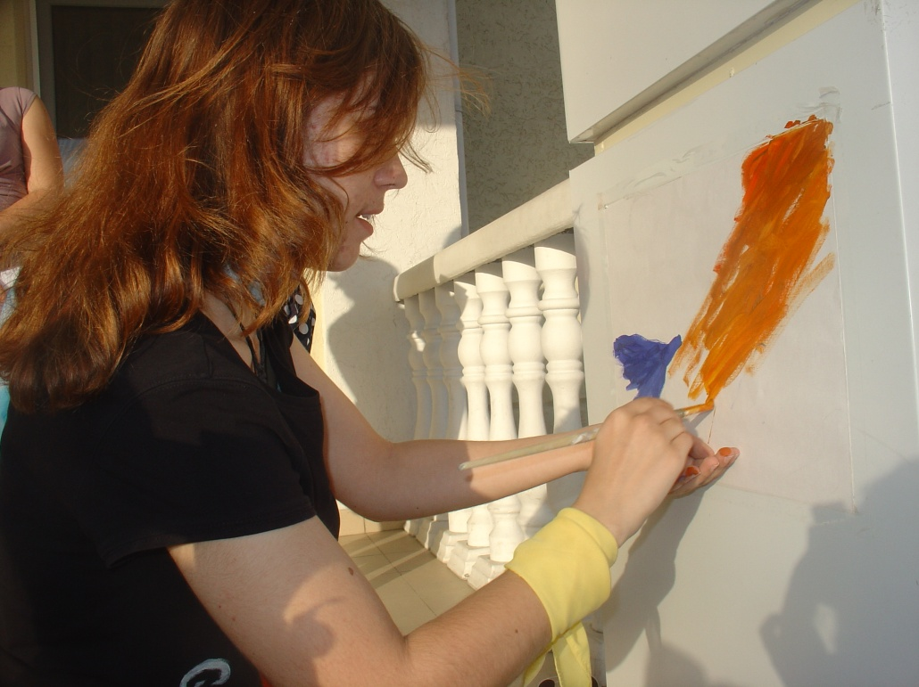

***Літературно-художні конкурси*** *– колективні справи, які розвивають творчі здібності кожного учасника.* Засновані на обміні знаннями, враженнями, інтересами.

Літературно-художні конкурси краще за все будувати як турботу кожного про своїх товаришів, про свій колектив і його успіхи в змаганнях. Разом з тим творчі роботи (казки, розповіді, малюнки), створені в ході конкурсу, повинні розглядатися всіма учасниками як спільні досягнення, інтересні і повчальні для інших людей (родичів, далеких друзів).

Види прикладів літературно-художніх конкурсів: на кращу казку (на одну і ту ж тему, вибрану спільно всіма учасниками, або на різні теми); на кращу розповідь або казку в малюнках з підписами (на спільну або довільну тему); на кращий колективний малюнок (на спільну або довільну тему); на кращий підпис під малюнком або серію малюнків; на кращий лист далеким друзям.

***Поради при організації літературно-художні конкурсів:***

* конкурси можна проводити «блискавкою», протягом короткого часу, або пропонувати учасникам декілька днів для підготовки;
* теми і зміст літературно-художніх робіт можуть бути різноманітними;
* дорослі (педагоги, батьки) виступають як друзі – порадники дітей, допомагають їм готувати сюрпризи для інших учасників конкурсу;
* роботу на конкурс можна робити відразу всім разом або естафетою – передаючи один одному казку, розповідь, малюнок для продовження;
* закінчити конкурс краще за все оглядом-захистом всіх показаних робіт (автори читають свої казки, розказують про малюнки, відповідають на питання друзів), а потім колективним обговоренням їх досягнень і недоліків;
* добре, якщо журі дасть пораду, як використати творчі роботи на радість людям;
* журі конкурсу повинні так оцінювати роботи, щоб не було ображених. Можна використання при цьому пам’ятні призи (наприклад, листівки).

**Концерти–«блискавки»**

***Концерти–«блискавки»*** – *ігри-огляди, учасники яких (декілька команд) готують за короткий час (не більше 30 хв.) імпровізовані колективні виступи за визначеною програмою («Міні – Голівуд»).*

Програма концерту – «блискавки» складається також експромтом, краще за все збором капітанів команд за пропозиціями учасників.

В програму включаються декілька обов’язкових для кожної команди жанрів, наприклад: декламування сценки, оригінальний жанр.

Програма може бути ускладнена таким завданням: об’єднати всі обов’язкові номери єдиною темою або сюжетом. В результаті кожна команда покаже невелику концертну суєту або навіть спектакль.

***Порядок виконання концерту–«блискавки»:***

* створення команд , вибори капітанів, складання програм;
* підготовка концерту командами (час – 15-20 хв., не більше півгодини);
* почерговий виступ команди (кожній дається 5-7 хв.).

***Поради при організації концерту–«блискавки»:***

Закінчити концерт добре спільною піснею, наприклад кращою з тих, які використовувались під час виступу команд.

Проводити концентр - «блискавку» можна під час святкових виступів.

Змагання між командами влаштовувати не слід. Нехай кожен виступ має одну ціль - задоволення, радість друзів, а весь концерт буде своєрідним обміном сюрпризами.

**Вечір-подорож**

***Вечір-подорож*** *— пізнавальна гра-огляд, учасники діляться один з одним своїми знаннями, враженнями, припущеннями щодо навколишнього життя.*

Прикметною особливістю такої зустрічі є використання прийому рольової гри в подорож, що дає змогу обмінюватися досвідом, колективно відкривати світ у жвавій, захоплюючій формі, розвивати допитливість, винахідливість, творчу уяву, товариську взаємодопомогу.

Подорожувати можна по різних країнах, інших планетах, книгах. У подорож можна відправитися групою або великим колективом.

Широко поширені ігри-подорожі по певних країнах. Змістом такої гри може бути будь-який розділ знань: біологія, медицина, історія, географія., наприклад «Подорож по рідному краю», «Подорож у майбутнє» і т.п

***Подорожі можуть бути:***

* простими;
* короткочасними;
* складними;
* тривалими;
* багатоетапними.

***Вечір розгаданих і нерозкритих таємниць*** *— захоплююча гра, що дозволяє у жвавій, невимушеній формі обмінюватися знаннями, думками, здогадками: вона навчає ставити питання, доводити і спростовувати, вести колективний пошук істини, спираючись на відомості, отримані з найрізноманітніших джерел — підручників, книжок, журналів, газет, кіно, радіо, телебачення.*

***Естафета улюблених занять*** *— справа-огляд, під час якої кожний з членів колективу по черзі знайомить інших зі своїм улюбленим заняттям, розповідає про те, як він ним займається, про свої пошуки, удачі та невдачі, про свої плани, показує, чого він досяг, відповідає на запитання, дає поради.*

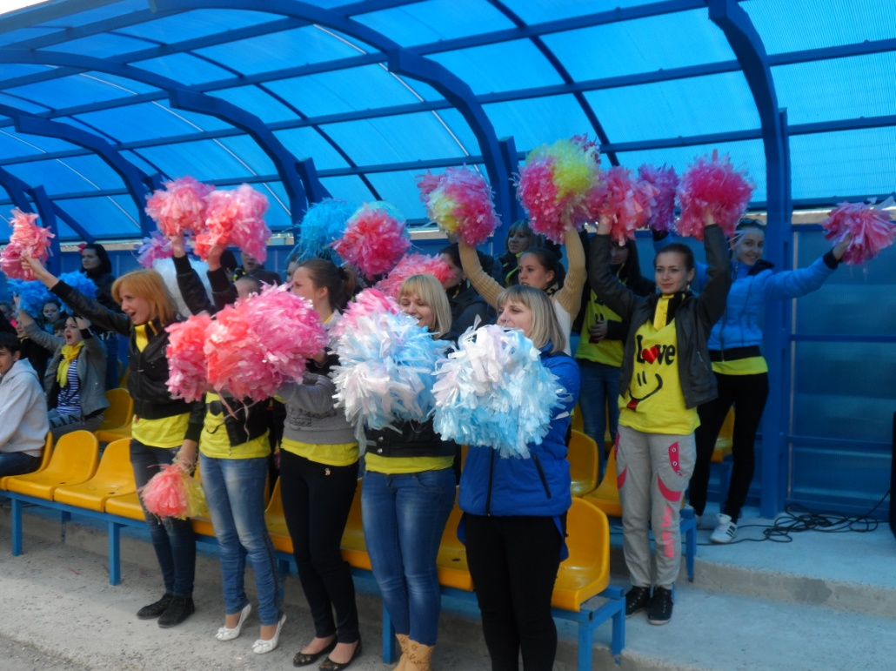**Масові свята**

***Масові свята*** – *це один із видів виховних справ. Організовують їх як дні, тижні, підвищеної уваги до поезії, музики, театру, кіно, дитячої книги тощо. У них беруть участь всі діти табору.*

Ранок чи вечір відпочинку – логічно й естетично обґрунтована програма комплексу ігор, танців, розваг, елементи яких відповідним чином підібрані і чергуються у певній послідовності.

Наявність у програмі теми, сюжету, прийому, ідеї, образу, насиченість програми віршами, репризами як запорука художності. Сюжетні ходи - імітація, пародія, перифраз (переспів). Інші прийоми – «порушення» масштабів реквізиту, використання незвичайного реквізиту, використання гумору, слова.

**Захист фантастичних проектів**

***Захист фантастичних проектів*** *— пізнавальна справа-огляд, під час якої кожна група учасників демонструє підготовлений нею проект, де втілено уявлення авторів про одну зі сторін життя в майбутньому і дано відповіді на запитання інших учасників, і намагається якомога переконливіше обґрунтувати свої пропозиції.*

Учасники представляють своє конструкторське бюро, яке готує на конкурс малюнки і креслення, схеми і діаграми, а також розповідь-пояснення на вибрану тему: «Наш табір у 2500 році», «Місто на дні моря», «Енергія сонця – людям» і т.п. Після виступів авторів проектів - відповіді на питання, промови «опонентів». Кращі проекти відмічаються диплома ми і преміями.

***Захист фантастичних проектів «Табір ХХІІ сторіччя»***

Діти діляться на групи по п’ять-шість осіб (творчі майстерні), за жеребкуванням отримують тему для захисту і готують свій проект, захищають його (використовуючи будь-які наочні засоби) перед «вченою радою» і глядачами.

Кожна творча майстерня захищає проект (не більше 10—15 хв). Глядачі і члени «вченої ради» ставлять запитання за проектом. «Учена рада», підбиває підсумки і вручає дипломи. Щоб гра проходила жваво й цікаво, бажано заздалегідь запропонувати дітям можливі варіанти схем, макетів, «живі» експонати, слайди, малюнки, аудіозаписи тощо. Доповідь може супроводжуватись елементами театралізації, відеороликами, звуковим оформленням, слайдами. На підготовку проекту не слід давати більше трьох-чотирьох днів, щоб не згас інтерес дітей.

До «вченої ради» можуть входити адміністрація табору, батьки, члени самоврядування , не менше семи-дев’яти осіб.

Працюючи з молодшими дітьми, бажано, щоб із кожною «творчою майстернею» працював хтось зі старших дітей або дорослих, інакше проекти можуть вийти примітивними і схожими між собою за формою.

При врученні дипломів «учена рада» аргументовано оцінює роботу всіх «творчих майстерень». Оскільки основний зміст гри поглядає не у змаганні майстерень, а в безпосередній творчості, бажано нагородити дипломами всіх учасників («За найсміливіший проект», «За оригінальне рішення» тощо).

**Місто веселих майстрів**

***Місто веселих майстрів*** *— масова рольова гра, що задовольняє і розвиває інтерес дітей до діяльності людей різноманітних професій і залучає до романтики колективного творчого життя.*

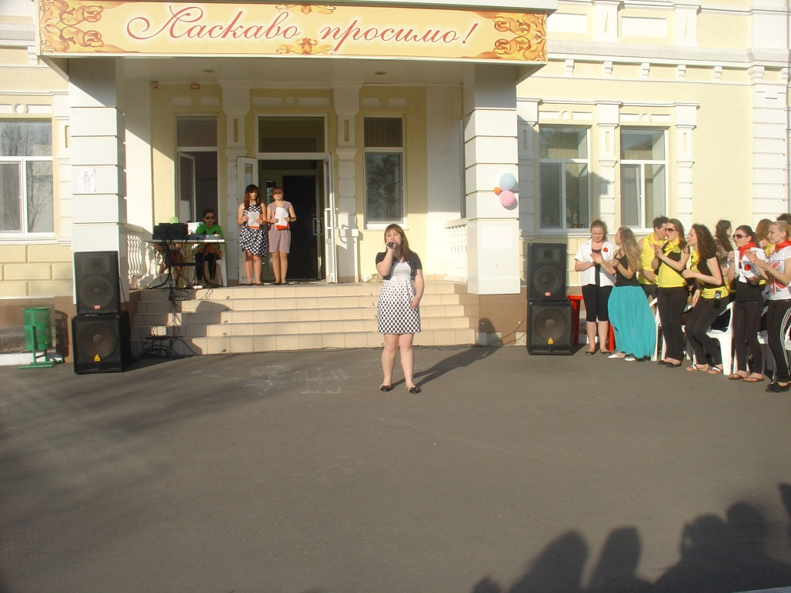**Пісенне коло**

***Пісенне коло*** *— масова гра-огляд, учасники якої діляться на декілька команд, почергово (по колу) виконують по одному куплету пісні.*

Перемагає група, за якою залишилось останнє слово (пісня).

Слід давати теми для кільцівок. Наприклад: пісні, що починаються з «Ой!»; пісні, в яких є імена хлопців, дівчат; пісні, де згадують про рослини.

**Аукціон**

***Аукціон*** *– це відкрите змагання на краще знання якоїсь теми.* Наприклад: «Берізка», «Хто є хто в нашому лісі» та ін. Веде аукціон людина, компетентна з даної теми. Вона звертається до аудиторії з питанням, коментує. Зазвичай в руках ведучого дерев’яний молоточок, і він після кожного виступу питає: «Хто більше?». Тобто хто більше знає і може роз казати ще щось важливе і цікаве. Якщо доповнень немає, він стукає молоточком по столу, тим самим закриваючи питання. Перемагає той, хто дав останню інформацію по темі.

***«Аукціон знань»***

Групи отримують домашні завдання — таємно виготовити один-два предмети-велетні з кількох раніше обговорюваних галузей знань (техніка, наука, мистецтво, спорт тощо). Вивчається література з цих предметів. Предмети виставляються на аукціон, де вони можуть бути придбаними загонами в обмін на знання про ці предмети, про їх значення у житті, про історію, устрій, призначення і різноманітні властивості. Основні ігрові завдання — активно, чітко, коротко викласти наявні дані про предмет, показати максимум наявних знань, якомога скоріше набрати певну суму балів, щоб мати право отримати речі з аукціону.

Костюмовані лише виконавці центральний ролей - розпорядник і його помічник, решта учасників гри - у повсякденному одязі (у розпорядника - костюм із краваткою, його помічники святково одягнуті, мають однакові емблеми).

Виконуючи роль розпорядника, бажано все стилізувати під аукціонний розпродаж. ***Реквізит*** - ґонґ, молоток, дошки і крейди для підрахунку балів, стіл для демонстрації речей, мікрофон ведучому (якщо грає кілька загонів, мікрофони необхідні у залі), музика для пауз, під час яких групи готують творчі «комісійні збори». На старті шикуються перші учасники. Виставлення предмета на «продаж», встановлення його «ціни», «купівля» предмета в обмін на знання. Усі групи по черзі отримують слово для розповіді про виставлений предмет. Упродовж хвилини кожний має точно й коротко викласти суть наявної у загоні інформації про предмети. Розпорядник аукціону оцінює кожне висловлювання в балах. Лічильники вписують кількість отриманих балів на табло. Коли який-небудь загін на брав певне число балів, річ оголошується проданою. Загін, що «купив» річ, має тут же впродовж хвилини підготувати, а потім показати творчий «комісійний збір» (це пісня, сценка, жива картина з приводу придбаного предмета). Якщо він не виплачується, річ не видається власникам.

На «продаж» виставляється наступний предмет. Цикл гри повторюється.

***Поради щодо проведення***

У ролі розпорядника аукціону має виступити старший, що відзначається швидкістю реакції, почуттям гумору і широким кругозором. Він має вміти розпалити змагання й керувати його темпом з урахуванням вікових особливостей та інтелектуального рівня гравців. Діти краще можуть виявити свої знання, якщо для гри взяти достатньо прості предмети (наприклад, колесо, яйце, яблуко, цибулину, стріли тощо). Використання складних предметів і слабко підготовлена аудиторія роблять гру в’ялою, нецікавою. Предмети, що виставляються на аукціон, мають бути яскравими, великого розміру, щоб всім було добре видно (наприклад, яблуко може бути зроблене із м’яча і гофрованого паперу).

Оцінювання знань має ігровий ґатунок, тому умовно ціна предмета і відповідей може визначатись у вигаданих одиницях (наприклад, у «фалдаях» і «балдаях», 1 колесо дорівнює 10 «фалдів», або 200 «балдів»).

Продаж одного предмета проводиться доти, доки є ігровий ажіотаж, атмосфера інтелектуальної боротьби.

Для активізації колективної роботи допускається введення додаткових правил. Наприклад, скорочення часу викладення інформації з однієї хвилини до 30 секунд, зняття балів як штрафу за повтори вже висловленої інформації, вища оцінка інформації на заключному етапі продажу предмета і введення «особистого рахунку» у грі для «вискочок», які працюють не на загін, а на особисте марнославство (ці бали не йдуть у залік колективу, а зараховуються на рахунок одного гравця. Якщо навіть він набирає самостійно встановлену ціну предмета, то отримує нерозігруваний предмет, а жартівливий приз).

Можуть виникнути ситуації, коли ведучий буде не спроможний правильно оцінити інформацію, тоді він має право взяти впродовж гри дві хвилини на нараду з компетентнішими з даного питання людьми із залу. Усі паузи заповнюються музикою.

***«Аукціон народних мудростей»***

Загони отримують домашнє завдання зібрати прислів’я, приказки, загадки і народні прикмети про рослини, тварини, природні явища. Народний фольклор вивчається за допомогою літератури, зустрічей-бесід і власних спостережень у природі. На аукціон виставляються вироби дітей, які отримали високу оцінку журі на попередньо проведеному конкурсі «Природа, майстерність і фантазія». Вони можуть бути придбані в обмін на знання народних мудростей про природу.

Для проведення гри слід підготувати костюми для ведучого аукціону та знаки (емблеми, значки, головні убори, пов’язки) для демонстраторів товарів. Допускається стилізація атрибутів аукціону і мовна стилізація процесу купівлі-продажу.

***Реквізит*** — ґонґ, молоток, дошка-табло, крейда, столи для демонстрування предметів, мікрофон, музика для заповнення пауз.

Відкриття аукціону (представлення товарів і встановлення їх цін). Купівля-продаж предметів у обмін на знання народних мудростей. Усі групи по черзі дають коротку характеристику їх художніх цінностей і заявляють, в обмін на знання яких народних мудростей буде проведено купівлю (наприклад, прислів’їв, приказок про пори року, загадок про рослини, народних прикмет тощо). Розпорядники аукціону оцінюють кожний вислів у балах. Лічильники вписують отримані колективами бали на табло. Як тільки який-небудь загін набирає встановлене число балів, річ вважається проданою. Загони, отримавши речі з аукціону, упродовж 10 хвилин готують творчі сюрпризи (як знак вдячності авторам) та інсценують їх.

***«Кіноаукціон»***

Кожний учасник (група, загін) аукціону має виконати домашнє завдання: таємно вибрати фільм за темою, запропонувати оргкомітету «товар», зображуючи даний фільм, і оцінити його. Потрібно обрати ведучого і журі, підготувати запитання до фільму «Покупці». В обмін на знання про фільм представляють «товар».

Слід активно, точно й коротко викласти дані про фільм, показати максимум наявних знань про нього граючих колективів, як найскоріше отримати необхідну суму балів, щоб мати право на придбання товару з аукціону.

Основні ролі у грі - розпорядник аукціону, головний герой і персонажі фільму, «покупці» — решта учасників аукціону (групи, загони), технічна група (освітлювачі, кіномеханіки, звукорежисери).

***Реквізит*** - стіл, полички для виставки «товарів», ґонґ, молоток, крейда і дошка для підрахунку балів, мікрофон ведучим, кіно-і радіоапаратура.

Обирається оргкомітет, який визначає тему аукціону (наприклад, фільми про війну, про розвідників, про молодь, про історію країни, пригодницький тощо), призначає розпорядника, повідомляє афішею про програму й умови аукціону. Учасники таємно вибирають фільм за темою, пропонують оргкомітетові для придбання назву «товару», вистави, книжки про кіно, портрети кіномитців (їх придбає оргкомітет), обирає ведучого героя свого фільму і помічників (інших персонажів фільму), які всі разом запропонують усім «покупцям» раніше підготовлене завдання за своїм фільмом і виконуватимуть функції з аналізу фільму і визначення кращих відповідей «покупців». Вони готують запитання про творців, героїв, зміст фільму, встановлюють ціну «товару» в балах, пропонують покупцям відповісти на запитання, прокоментувати уривки з фільму, відгадати музичну характеристику фільму серед інших музичних творів тощо. «Покупці» вступають у дискусію, журі оцінює відповіді в балах, визначає, хто отримує право на придбання «товару». На «продаж» виставляється наступний товар. Гра триває.

Щоб не затягувати дійство, вводиться часове обмеження продажу «товару» - не більше 10-15 хв. Під час підготовки до гри слід дати членам журі критерії оцінювання відповідей (точність, стислість, оригінальність, самостійність суджень тощо) і нагадати 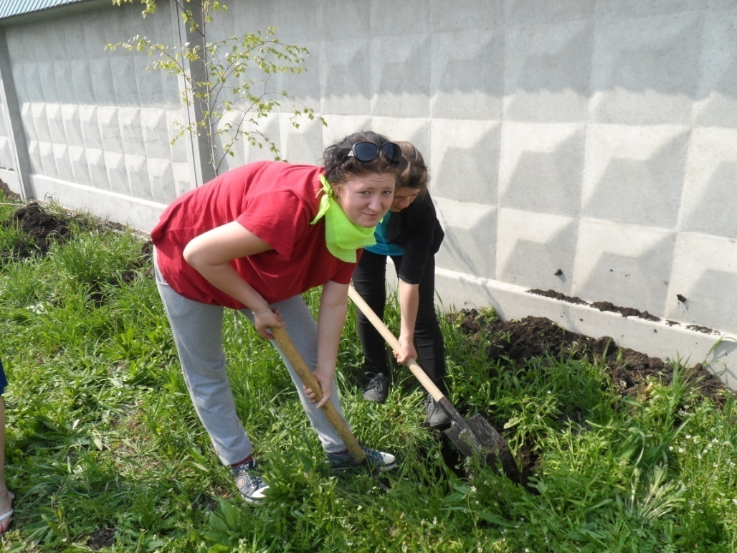правила ведення діалогу.

**Рейд**

***Рейд*** *- операція-похід, яка здійснюється силами добровольців (дітей і дорослих).* Триває декілька днів, а інколи і довше (2 -3 тижні).

***Трудовий рейд*** – *операція комплексного характеру, так як має за мету різносторонню турботу про людей і включає в себе в якості засобів для досягнення цієї мети трудові справи інших видів: сюрпризи, десанти, атаки – секретні, напівсекретні відкриті.*

Складність завдань, які вирішуються кожним учасником операції, різноманітність видів діяльності. Нелегкі умови походу роблять такі рейди одним із найсильніших засобів виховання суспільника-організатора.

***Приклади справ, які здійснюються під час трудового рейду:*** створення або доповнення виставки, виступ з усним журналом, живою газетою; випуск газети – «блискавки», створення виставок, малюнків; проведення екскурсій і підготовка екскурсоводів; проведення вечорів поезії, живопису, музики, турбота про дітей: розучування з ними різноманітних ігор, пісень, творчих справ, проведення таких справ разом з ними; наприклад, вечори розгаданих і нерозкритих таємниць, при «Місто веселих майстрів», веселої спартакіади; організація дитячого майданчика, показ діафільмів, виготовлення іграшок; турбота про дорослих, наприклад за допомогою сюрпризів; допомога в охороні природи.

Рішення про проведення трудового рейду приймає загальний збір колективу або загальнотабірний зліт під час сумісного планування творчих справ на черговий період. Тоді і вирішується питання про участь, хто буде брати участь в наміченому рейді - постійні колективи або збірна команда добровольців; вибирається рада справи (штаб рейду), куди входять старші діти і дорослі в якості комісарів.

На загальних зборах учасників колективно розробляється план рейду, намічаються терміни, вибирається варіант організації; складаються команди, обговорюються питання знаряддя, харчування учасників.

***Можливі варіанти організації трудового рейду***

1. «Зв’язок». Всі учасники рейду ідуть по одному маршруту, зупиняючись по черзі в декількох пунктах і проводять там різноманітну роботу. В цім варіанті доцільно розділитися на команди за спеціальностями: «тимури» (організатора спортивних справ), «Друзі мистецтва». Кожна із таких команд в разі необхідності залучає до організації «своїх» справ решту учасників рейду, складаючи тимчасові об’єднання.

2. «Віяло». Команди на початку рейду або через деякий час розходяться і ідуть паралельними маршрутами. Після того з’єднуються в назначеному пункті, працюють тут узгоджено і можуть рухатися дальше разом.

***Поради:***

* бережіть і розвивайте під час рейду традиції честі і краси колективу (виконання гімну, девізу на загальних зборах і лінійках);
* починайте дії на маршруті (в черговім населенім пункті) з спільної розвідки, обговорюйте хід життя і всіх операцій, розробляйте план наступного дня і потрібних справ на щоденнім спільнім зборі – «вогнику», по можливості біля вогнища; для керівництва окремими справами вибирайте поради справ із представників всіх команд.

**Сюрприз**

***Сюрприз*** *— колективна трудова справа-операція: творчий подарунок, підготовлений дітьми та їх старшими друзями на радість іншим.*

Святковий сюрприз – відмінний засіб виховання турботливого відношення до людей, розвиток творчої фантазії, смикали, згуртованість старших і молодших дітей і дорослих.

В святковім сюрпризі можуть брати участь збірні об’єднання добровольців різного віку.

Трудовий сюрприз може бути підготовлений до всенародного свята на честь якої-небудь знаменної події в житті людини, або колективу (наприклад, до дня народження), а також і в звичайні дні. Щоб принести людям радість, перетворити будні в свято.

***Можливі види сюрпризів*:** трудовий сюрприз (святковий сюрприз малятам) (наприклад, підготовка і проведення дітьми і їх старшими друзями свята в дитячому будинку, чи в іншому таборі, на дитячому майданчику, з атракціонами і саморобними подарунками); трудовий сюрприз (улюбленому табору) – святкове оформлення приміщення, благоустрій двору; трудовий сюрприз типу ПДД (подарунок далеким друзям); трудовий сюрприз.

Трудові сюрпризи тісно пов’язані, переплітаються з іншими видами операцій; можуть проводитися під час десанту і рейдів, іноді набувають характеру атаки, намічаються після розвідки справ.

***Поради:***

* як і кожен сюрприз святкову операцію готуйте в секреті від тих, кому призначений подарунок;
* святковий сюрприз може бути задуманий під час складання плану на черговий період життя колективу як одна з потрібних творчих справ, але може бути зроблений і «поверх плану» в зв’язку з якою-небудь несподіваною святковою подією або 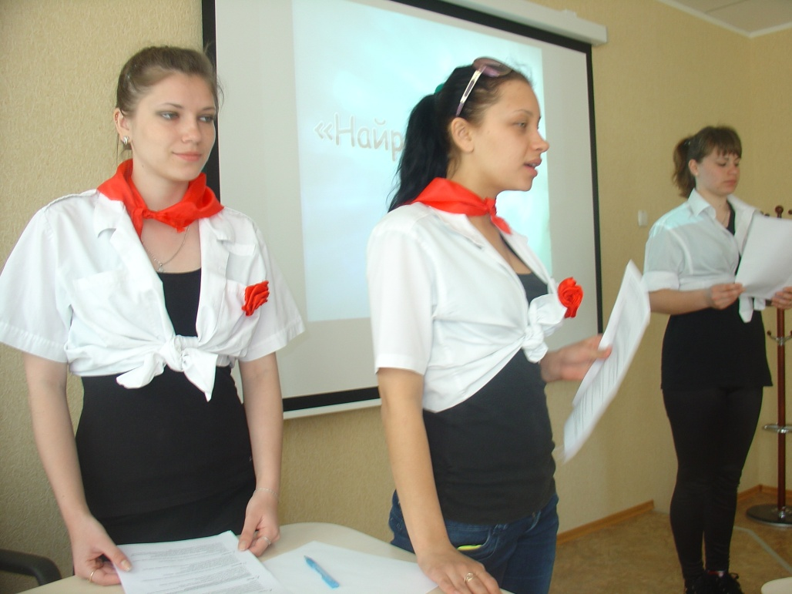благополучними обставинами.

**Турнір-вікторини**

***Турнір-вікторина*** *— пізнавальна справа огляд, в якій беруть участь декілька команд, і кожна команда колективно готує запитання і відповіді за обраною темою або за декількома темами.*

Турнір-вікторина враховує особливості вікторини (питання, пізнавальні завдання і відповіді – рішення і турніру; команди по черзі атакують і захищаються).

Турнір-вікторина розширює кругозір дітей, розвиває пізнавальні інтереси, формулює уміння вести колективний пошук істини.

***Способи проведення турніру-вікторини:***

***1*. «*Ланцюг»*** (або «по колу»).

Проводиться, коли беруть участь п’ять і більше команд. 1-ша команда ставить 2-й (по колу) питання або декілька питань (їх кількість визначається організаторами наперед), 2-а – 3-й, 3-я – 4-й ... Остання атакує першу.

***Варіанти:***

* питання відповідають одній спільній темі, вибрану разом всіма командами шляхом конкурсу на кращу пропозицію (остаточне рішення виносить рада капітанів і ведучих);
* кожна команда вибирає свою тему; прийнявши естафету атаки, називає цю тему а потім уже атакує.

***2. «Змійка»*** (на спільну тему або на свої теми).

Проводиться так, як в попередньому варіанті, тільки естафетна атака передається не по колу, а в довільному порядку.

***3. «Атака віялом».***

Кожна команда по черзі стає атакуючою і ставить по одному питанню всім іншим.

***4. «Оборона віялом».***

Кожна команда по черзі займає оборону, і їй задають по одному питанню всі інші. Цей спосіб також застосовується в турнірі-вікторині із трьох або чотирьох команд.

***5. «Перехресний поєдинок».***

Проводиться між двома командами, які готують по декілька питань і задають їх по черзі один одному.

***Варіанти:***

* поєдинок на спільну тему;
* поєдинок на різні теми, задумані кожною командою.

Коло тим, які можуть бути обрані для турніру-вікторини, дуже широке: «Пори року», «Рослини», «Тварини», «Ліс», «Рідний край», «Подорож», «Народи світу», «Професії», «Транспорт», «Спорт», «Казки», «Музика», «Живопис», «Кіно», «Культура поведінки», «Правила дорожнього руху».

***Підготовка***

Учасники проводять спільний збір-старт, позначаються команди, вибирається спосіб проведення турніру-вікторини, після того на коротких співбесідах (15-20хв.) кожна команда придумує собі назву, вибирає капітана і підготовлює пропозиції по даній темі (якщо вирішено провести турнір-вікторину на спільну тему або на спільні теми – в два-три тури). В кінці спільного збору команди оголошують свої назви, ознайомлюють зі своїми капітанами (які разом з ведучими складають раду справи – штаб турніру-вікторини) і висувають пропозиції по темі. На короткій перерві (декілька хвилин) рада справи вибирає найкращу тему.

Після спільного збору старту відразу ж проводиться турнір-вікторина («блискавкою») або дається час (день або декілька днів) для підготовки команд. В першому випадку, команди відразу протягом 10-15 хвилин, придумуючи питання для суперників (на свою тему, якщо вирішено проводити турнір-вікторину на спільній темі). В другому випадку діти думають довше, ознайомлюються з літературою, радяться зі старшими.

***Поради:***

* орієнтуйте учасників на цікаві питання, які потребують мислення, особливо типу «чому?»;.
* головне в турнірі-вікторині не тренування пам’яті, а колективний пошук вирішення складних пізнавальних завдань, обмін досвідом – думками, враженнями, припущеннями;
* чітко дотримуйтесь правила: після того як прозвучало запитання ніхто не повинен «вистрибувати» з відповіддю, а вся команда обмінюється думками;
* якщо команда, яка поставила питання не задоволена відповіддю, то ведучі пропонують відповісти іншій команді: «Ідіть на поміч!»;
* якщо відповідь атакуючої команди не задовольнила учасників, то ведучі оголошують продовження пошуку. Нехай діти пошукають відповідь у наступні дні, посперечаються, переглянуть літературу.
* можна оцінювати відповіді в балах ;
* відповідь на запитання, які викликали найбільшу цікавість під час турніру-вікторини, потрібно продовжувати пошукову колективну роботу і використовувати інші пізнавальні справи наприклад, вечір розгаданих і нерозкритих таємниць, захист фантастичних проектів, прес-конференцію.

**Турнір - знавців**

***Турнір знавців*** *— пізнавальна справа-огляд, проводиться декількома колективами, кожний з яких по черзі організовує творче змагання (свій тур) між іншими учасниками.*

Кількість турів дорівнює числу груп, які беруть участь в турнірі (3-5, не більше). Кожен колектив являється організатором одного із турів (проводить змагання між всіма іншими колективами), а в інших турах виступає як рядовий учасник змагань.

Турнір знавців може проводитися по одній галузі або бути комплексним, коли кожен тур змагань має свою галузь.

Наприклад, турнір знавців з участю чотирьох колективів може складатися із таких турів-змагань:

* знавців математики,
* знавців музики;
* знавців рідного краю;
* знавців медицини.

В змаганнях кожен колектив може брати участь або в цілому, або висуваючи із свого складу команду знавців. Головними ведучими можуть бути двоє-троє дорослих, або дорослий разом з одним-двома старшими дітьми.

***Підготовка до турніру знавців***

Головні ведучі збирають спільний збір-старт колективів, бажаючих брати участь в турнірі. Учасники розсідаються по колу. Вибирається рада справи – штаб турніру, куди входять представники кожного колективу і головні ведучі.

Після того спільний збір вирішує, яким способом будуть вибрані галузі (при одногалузевім турнірі - види)

**Колективна творча справа (КТС)**

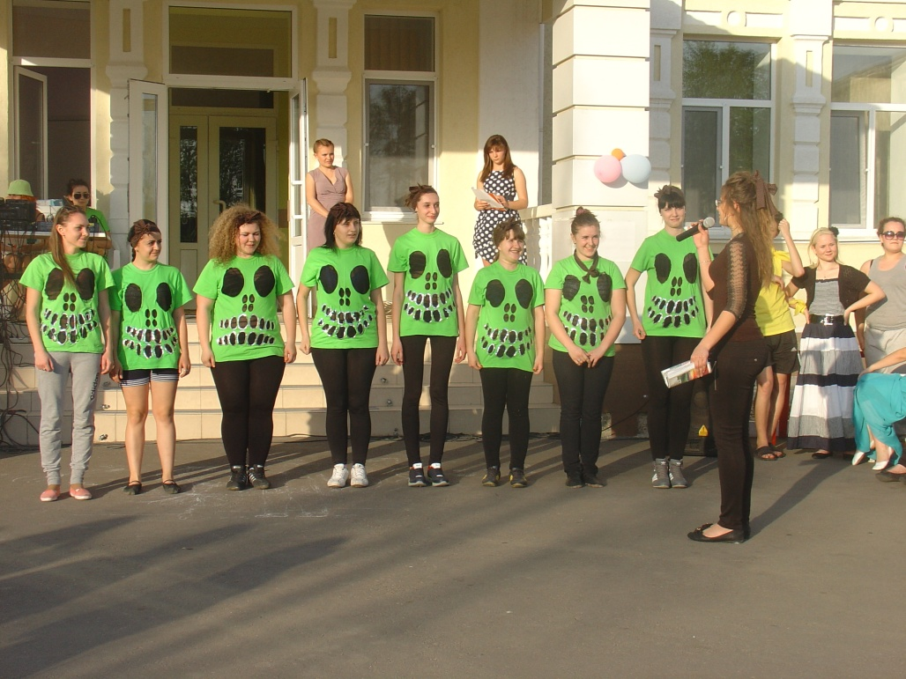

***Колективна творча справа*** *– це форма виховної справи, спосіб організації виховного процесу яскраво-наповненої працею і грою, творчістю і товариськістю, мрією і радістю життя.*

Колективні творчі справи поєднують в собі декілька форм виховної роботи. Колективна творча справа — це, передусім, прояв життєво-практичної громадської турботи про поліпшення спільного життя, це сукупність певних дій на загальну користь та радість. Це справа колективна, тому що планується, готується, здійснюється і обговорюється всіма учасниками. Вона — творча, тому що на кожній стадії її здійснення і вихованці, і педагоги ведуть пошук найкращих шляхів вирішення спільного завдання; бо справа не робиться по шаблону, завжди розкриває нові можливості її учасників.

Сила кожної КТС в тому, що вона потребує спільного пошуку, дає йому поштовх і відкриває для нього широкий простір. Тому в кожній з колективних справ - гнучка форма і багатий, різноманітний зміст, нестандартні варіанти.

КТС є особливо актуальною в сучасних умовах демократичності, оскільки побудована на гуманістичних основах: на взаємодії вихованців в малих групах.

***Організація роботи педагога по підготовці творчої справи:***

* + визначити педагогічну мету КТС (знання, які отримують діти; риси характеру, уміння і навички, які формуються у дітей під впливом певного виду діяльності);
  + визначити контекст справи (які справи проходили раніше, які будуть проходити пізніше);
  + визначити зміст, справи (якщо справа велика, то її зміст може включати кілька справ);
  + визначити вік, кількість учасників, вимоги до них, узгодити з учасниками факт проведення КТС;
  + визначити форму і тип, справи;
  + вирішити організаційні сторони справи та провести КТС;
  + підвести підсумки КТС.

***Ролі щодо підготовки творчої справи для дітей можна визначити так:***

* **учасник** (виконує конкретні завдання: вивчає роль і грає її, відповідає на запитання вікторини, готує реквізит, домовляється з конкретною людиною про приміщення тощо);
* **генератор ідей** (висуває, пропонує ідеї, але не обов’язково їх реалізує);
* **організатор** (людина, здатна повністю організувати справу, тобто, визначити і сформулювати її завдання: підготовка оформлення, репетиції, домовленості і т.д.).
* **учасник-організатор** (людина, яка хоче виконувати деякі завдання сама, але може і організувати діяльність інших). Як правило, дитина, яка є учасником-організатором, не може охопити всього обсягу завдань щодо підготовки КТС.

Педагог, котрий організовує творчу справу ніколи **не повинен забувати про:**

* + розподіл роботи (хто за яку частину відповідає);
  + оформлення (плакати, лозунги, значки, музика тощо);
  + інформацію (оголошення, листівки);
  + обладнання (приміщення, меблі, декорації, хто ладнає і хто прибирає);
  + джерела матеріалів (книжки, відео-, аудіо-плівки, диски);
  + учасники (скільки та які групи, хто їх організує);
  + проведення (етапи справи, їх зв’язок, справа кожної групи на різних етапах, заповнення пауз);
  + нагородження (грамоти, призи);
  + оцінювання (склад журі, критерії оцінювання);
  + літопис КТС для закладу (фотографування, відеозапис, фотогазета, газета, матеріали для літопису);
  + аналіз (місце і час обговорення; учасники обговорення; критерії оцінювання; аналітичні оцінки: що і як пройшло, що могло би бути кращим і як цього досягнути, що найбільше запам’яталося, кому подякувати).

***КТС включає в себе 4 основних етапи:***

1. *На першому етапі* перед дітьми ставлять загальну мету,для дослідження якої їх розбивають на групи (від 3 до 7-9 чоловік). Кожна група пропонує свій варіант, проект досягнення цієї мети. На цьому етапі відбувається об’єднання дітей на основі загальної мети діяльності і створення умов для мотивації цієї діяльності у кожної дитини.
2. *На другому етапі* в ході обговорення всіх варіантів для здійснення вибирається один чи створюється зведений. Після цього вибирається рада справи з представників кожної групи. Це орган колективного управління, який здійснює розподіл функцій, обов’язків між всіма учасниками справи. Діти вчаться розуміти точку зору інших, домовляються.
3. *На третьому етапі* рада справи здійснює підготовку і проведення накресленого проекту через розподіл доручень між групами, контроль за їх діями з метою надання необхідної допомоги.

Кожна група вносить свій самостійний внесок в реалізацію загального проекту. На цьому етапі діти здобувають досвід колективної діяльності, вчаться розуміти один одного, надавати допомогу.

1. *На четвертому етапі* відбувається обговорення проведеної справи з точки зору досягнень і недоліків. Кожна група аналізує свої дії, висловлюючи пропозиції на майбутнє.

КТС здійснює різносторонній вплив на кожну дитину, збагачує її особистий досвід.

***Колективно творчі справи умовно поділяють на:***

* експромт (пісні, ігри, концертні номери, бесіди тощо);
* мала творча справа;
* велика творча діяльність.

***КТС — експромт***

Прикладами **КТС — експромту є:**

— колективні пісні (із додаванням до них оригінальних невимушених рухів);

— концертні номери + ігри із аудиторією;

— бесіди на основі запитань-експромтів.

***Мала творча справа***

Прикладів малих творчих справ можна бути безліч, адже їх суть дуже проста: всі учасники щоразу ділиться на кілька груп по 3-4-5 осіб. Кожній групі пропонується нескладне творче завдання і дається кілька хвилин на його виконання. Особливо цікаво, якщо перед кожним новим завданням формуються нові групи. Таким чином, протягом невеликого відрізку часу, доки проходить справа, кожна дитина має змогу поспілкуватися практично із усіма учасниками.

**Велика творча діяльність**

***Велика творча діяльність*** *реалізується у дитячому закладі на рівні загальних спільних справ.*

Важливо пам’ятати: при організації КТС головним педагогічним результатом є процес підготовки і організації справи, а не її зовнішній результат.

Сучасна педагогічна практика має чималий арсенал комплексних виховних справ.

***За домінуючою виховною метою виховні справи поділяються на****:*

* пізнавальні;
* соціально-орієнтовані;
* етичні, естетичні;
* екологічні, трудові;
* спортивні.

**Пізнавальні справи:**

* + пізнавальні ігри (кімната таємниць і загадкових явищ, академія невідомих наук, складання тлумачного словника за певним принципом, відкриття музею тощо);
  + захисти фантастичних проектів «Людина 3000 року», «Міжгалактичні спілкування», «Роботи і робототехніка», «Школа майбутнього» та багато інших.
  + подорожі-знайомства («Світ моїх прав» — знайомство із Конвенцією ООН про права дитини; «Подвиги Котигорошка» — подорож у світ народної казки; «Мій край —зелена Україна» — подорож містами, регіонами, річками тощо, «Я у незнайомому місті» — гра-експрес; «У бальному царстві» — знайомство, розучування і демонстрація бальних танців); «Козацькому роду нема переводу» — конкурсна програма на основі історичного матеріалу);
  + вікторини («Україна — перлина Європи» — запитання, пізнавальні завдання після екскурсії містом; «Я і безпека» — практичні поради щодо дій у складних життєвих і надзвичайних ситуаціях);
  + усні журнали – пізнавальні справи – огляди на зразок серії коротких виступів – сторінок різної тематики оточуючого і внутрішньо колективного життя;
  + прес-конференції ;
  + турніри ерудитів і знавців з предметів;
  + усні журнали «Сторінками улюбленого журналу»;
  + конкурси «Захист улюбленої газети»;
  + аукціони народної мудрості (про знання, природу, працю).

**Соціально-орієнтовані справи:**

* + масові свята: День Конституції України, свято на честь незалежності України, День перемоги, день Матері, свята народного календаря;
  + круглі столи «Герої мого народу»;
  + конференції «Історія мого села», «Сторінки козацької слави», «Скіфські кургани», «Історія державних символів»; акції «Я — громадянин своєї країни», «Ніщо не забуте, ніхто не забутий»;
  + вечори «Краса землі моєї України», «Дружба народів — це правда жива»;
  + конкурси «Край зелених дібров і золотих ланів», «Мово рідна, ти ж у нас одна»;
  + ділові ігри «Засідання парламенту», «Відкритий мікрофон;
  + кінолекторій «Проблемний екран»;
  + економічний вісник,
  + гра-естафета «Економіка і ми»,
  + економічна гра «Юніор-бізнес», табірна фондова біржа, адвокатура тощо.

**Етичні справи:**

* + акції «Милосердя» «Діти, допоможіть дітям», «Добро вернеться тобі сторицею», «Дітям Чорнобиля»;
  + захист проекту «Школа співробітництва»;
  + гра «Словничок ввічливих слів»;
  + круглі столи з батьками «Вибачте, ми були неправі», «Сучасне звучання проблеми «Батьки і діти»;
  + турнір лицарів,
  + конкурс «Усміхайтеся, джентльмени».

**Естетичні справи:**

* + виставка-продаж: «Ремесла України», «Українська вишиванка»;
  + акція «Калиновий вінок і вербова стрічка»;
  + конкурси «Козацькому роду нема переводу», умільців сучасного аранжування квітів «Фантазії літа», «Веселкові сюжети», українські вечорниці;
  + вечір авторської пісні «Візьми гітару», «Пісні наших бабусь», «І пробуджується поезія у мені»;
  + аукціон знань про сучасну естраду, пісенний аукціон;
  + музичний ринг;
  + фестиваль мистецтв, фольклорний фестиваль;
  + гуморина-2014;
  + свято квітів тощо.

**Екологічні справи:**

* + акції «Збережи природу», «Екологічними стежинами лісопарку», «День птахів», «День лісу», «Чисті озера», «Чисті джерела», «Біль Чорнобиля»;
  + конкурси: проектів на захист навколишньої природи, природоохоронного плакату, творців екологічних казок, «Пори року»;
  + прес-конференція «Природа — наше багатство»;
  + КВК, що розкриває проблеми взаємовідносин людини і природи;
  + аукціон народної мудрості про природу;
  + турніри знавців природи та ін.

**Трудові справи:**

* + ярмарки «Золоті руки», «Матусині пироги мого виконання», «Народні ремесла», «Українська народна страва»; «День підприємництва», «День урожаю»;
  + майстерня по виготовленню сувенірів;
  + конкурс «Я майбутній господар»;
  + рейд «Благоустрій нашого табору»;
  + акція «Насадження квітів» тощо.

**Спортивні справи:**

* + свято «Сила грації»;
  + спортивні ігри «Козацькі забави», «Веселий фініш»;
  + спортивно-туристична гра «Слідопит»;
  + походи по вивченню рідного краю;
  + круглі столи «Спорт — це сила і здоров’я», «Сам собі ворог»;
  + малі олімпійські ігри.

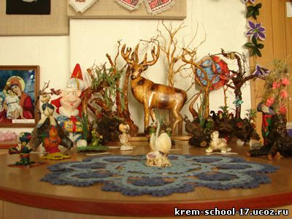**Виставки**

*Їх присвячують досягненням гуртківців. Гуртківці демонструють експонати, відповідають на запитання, організовують обмін досвідом. Виставки можуть бути організовані до знаменних дат або загальноприйнятих свят.*

Прикладами виставок можуть бути: виставка-подорож «Стежками рідного краю», виставка-вікторина «Відкрий для себе рідне місто», виставка «Краю мій, оспіваний в віршах», виставка-демонстрація «Своїми руками для матусь», виставка-конкурс «Моє творіння – для тебе, Україно!»

Розглянемо детально виставку-роздум «Рідна Полтавщина», яку можна організувати за розділами:

- витоки заселення краю;

- літопис міст;

- історія, вкарбована у камінь;

- пам’ять вулиць;

- у подорож з путівником;

- Полтавщина в художній літературі.

Інтер’єр виставки прикрашають фотографії мальовничих куточків Полтавщини, цитати-вислови про рідний край видатних земляків-діячів минулого і сучасності тощо.

***Виставка «Природа і фантазія»***

З чудернацьких сучків, коріння, шишок і т.п. можна скласти незвичайно цікаві композиції. Тут і звірі лісові, і чудища морські. А поруч - тендітна суха гілочка нагадує струнку юну танцівницю. В роботі фарби, пластилін. При думати цікаві назви своїм експонатам, зуміти цікаво про них розповісти (представити можна віршем, піснею...), щоб усім дітям екскурсія на виставку сподобалась.

**ЛІТЕРАТУРА**

* 1. Бабанський Ю. К. Педагогика \ Ю.К. Бабанський [Текст] . -М., 1983.
  2. Буган Ю.В., Уруський В.І.. Робоча книга вихователя. \ Упорядники: Ю. В. Буган, В. І. Уруський. - Тернопіль, 2003р.
  3. Волкова Н. П. Педагогіка. \ Н.П. Волкова [Текст] - К., 2001.
  4. Гільбух Ю. З. Розумово обдарована дитина. \ Ю.З. Гільбух [Текст] - К., 1993
  5. Гольдштейн А., Хомик В. Тренінг умінь спілкування: як допомогти проблемним підліткам.- \ А. Гольдштейн та ін. [Текст] К., 2003.
  6. Зайцева З. Г. Школа та важковиховувані підлітки. \ З.Г. Зайцева [Текст] - К., 1991.
  7. Зміст і методика позакласної виховної роботи / Авторський колектив: О. В. Безпалько, І. О. Трухів, А. Й. Капська та ін. -К., 1993.
  8. Ильина Т. А. Педагогика. \ Т.А. Ильина [Текст] - М., 1984.
  9. Іванов І. П. Енциклопедія колективних творчих справ. \ І.П. Іванов [Текст] - М., 1998.
  10. Іванов І. П. Методика комунарського виховання. \ І.П. Іванов [Текст] -М., 1989.
  11. Карпенчук С. Г. Теорія і методика виховання. \ С.Г. Карпенчук [Текст] - К., 1997.
  12. Концептуальні засади демократизації та реформування освіти в Україні / Авторський колектив: А. Погрібний, А. Алексюк, О. Вишневський та ін. -К., 1997.
  13. Кузьмінський А. І., Омельяненко В. Л. Педагогіка. \ А.І. Кузьмінський та ін. [Текст] -К., 1997
  14. Лев І.В. Нестандартна дитина.- \ І.В. Лев [Текст] - К., 1991.-С.63-98.
  15. Літо для дитини в 2-х частинах. Упоряд.: О.Главник – К.: Главник, 2007
  16. Лозова В. І., Троцко Г. В. Теоретичні основи виховання і навчання. \ В.І. Лозова та ін. [Текст] -Харків, 2002.
  17. Макаренко А.С. Соч.в 7-ми т-х. Т. 5.- М., 1958.- С. 109-133.
  18. Методика виховної роботи \ Під редакцією Л. І. Рувинського. - М., 1989.
  19. Мойсеюк Н. Е. Педагогіка. \ Н.Е. Мойсеюк [Текст] - К., 1999.
  20. Натанзон Э.Ш. Приемы педагогического воздействия.- М., 1972.
  21. Нечипоренко Т.А. Літо. Табір. Вожатий. \ Т.А. Нечипоренко [Текст] – Вінниця: 1997
  22. Організація роботи з батьками / За редакцією М. П. Кривко. - Рівне, 1994.
  23. Педагогика / Под ред. П.И. Пидкасистого.- М., 1998.- С. 390-435.
  24. Практична педагогіка виховання /За ред. М.Ю. Красовицького.-Київ-Івано-Франківськ, 2000.-С. 77-107’.
  25. Сухомлинський В.О. Вибр. твори в 5-ти т-х. Т.З.- К., 1977- С.283-582.
  26. Фіцула М. М. Педагогіка. \ М.М. Фіцула [Текст] - К., 2000.
  27. Харламов Й. Ф. Педагогика. \ Й.Ф. Харламов [Текст] -М., 1989.
  28. Шестопалова Л. Дозвілля школярів ігрові програми. \ Л. Шестепалова [Текст] – Київ, 2004
  29. Ягупов В. В. Педагогіка. \ В.В. Ягупов [Текст] К., 2002.
  30. Яковлєва О.П. До джерел педагогічної майстерності. \ О.П. Яковлєва [Текст] – Вінниця: 1998